下列各组物质在溶液中能大量共存的是（ ）
A. 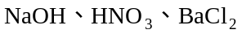
B. 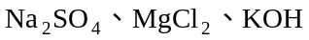
C. 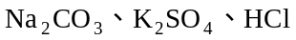
D. 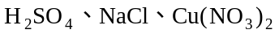
解析：
酸、碱、盐之间的反应主要是复分解反应，在溶液中能否共存关键是看是否具备复分解反应的发生条件。A选项中Na O H与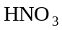发生中和反应生成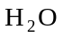；B选项中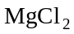与KOH生成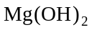溶液；C选项中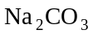与HC l反应生成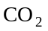都具备复分解反应的条件，故在溶液中不能共存。只有D选项中各物质间不能反应生成、气体或沉淀，所以能够共存。
总结归纳：对于酸、碱、盐之间的反应能否发生，关键是判断复分解反应的发生条件，生成H₂O、气体（常见的是CO₂）、沉淀（常见的有CaCO₃、BaCO₃、Ag C l、BaSO₄、Cu(OH)₂、Fe(OH)₃、Mg(OH)₂），应熟练掌握，准确、快速地进行判断。
解：D

